**­REPRESENTAÇÃO DA MICRO E MINIGERAÇÃO DITRIBUÍDA NA BASE DE CARGA**

**GT-MMGD – CT PMO/PLD**

**Janeiro/2023**

Sumário

**1.** Introdução 4

**2.** Proposta 4

**3.** Aspectos regulatórios 5

**4.** Base de dados 5

**5.** Discretização Mensal e Patamares 6

5.1. Geração mensal MMGD 6

5.2. Desagregação da geração mensal MMGD em patamares 7

5.2.1. Carga Global mensal com parcela atendida por geração de MMGD 10

5.3. Discretização Semanal 10

5.4. Discretização Horária 10

**6.** Representação nos modelos 13

6.1. NEWAVE 13

6.2. DECOMP 15

6.3. DESSEM 16

**7.** Considerações finais 19

**8.** Referências Bibliográficas 19

# Introdução

O crescimento expressivo da Geração Distribuída (GD) dos últimos anos e o possível impacto dessas em aspectos comerciais e na operação do Sistema Interligado Nacional (SIN), tem aumentado o interesse na quantificação da carga a ser atendida pela geração por essa fonte, possibilitando uma maior assertividade na carga global que deverá ser utilizada no planejamento e formação de preço. Esse cenário impulsionou a criação de um grupo de trabalho (GT MMGD) composto pelo Operador Nacional do Sistema Elétrico (ONS), pela Câmara de Comercialização de Energia Elétrica (CCEE) e apoio da Empresa de Pesquisa Energética (EPE) e, cujo objetivo é representar explicitamente a Micro e Minigeração Distribuída (MMGD) nos modelos de planejamento e formação de preço.

O GT MMGD irá abordar a representação da MMGD nos modelos na perspectiva da oferta de geração dessa fonte e da carga atendida por ela. A metodologia atualmente utilizada no Plano Decenal de Expansão de Energia (PDE) para efetuar as previsões anuais de MMGD, elaborada pela Empresa de Pesquisa Energética (EPE), incorpora informações socioeconômicas, geográficas e de dados históricos da MMGD. Essa metodologia é aplicada no Modelo 4MD e ele demonstrou ter robustez necessária para ser utilizada pelo GT MMGD como insumo para a previsão de geração dessa fonte. Na perspectiva da demanda atendida pela MMGD, destaca-se que, atualmente, as previsões de carga consolidadas para o Planejamento Energético Anual, Revisões Quadrimestrais e PMOs não consideram a parcela de carga já atendida pela MMGD. Esse relatório apresentará a metodologia proposta para a reconstituição da demanda atendida pela MMGD, ou seja, representação da MMGD na base de carga nos modelos de planejamento e formação de preço.

# Proposta

O GT MMGD tem como objetivo propor uma representação de maneira explicita a micro e minigeração distribuída nos modelos de planejamento e formação de preço, NEWAVE, DECOMP e DESSEM. O grupo propõe a entrada faseada da representação dessa fonte nos modelos, aprovada pela comissão deliberativa do Comitê Técnico PLD e publicada em ata do dia 23 de setembro de 2022 (https://ctpmopld.org.br/):

Fase 1 – Representação da MMGD na base de carga, sendo refletido esses valores do ponto de vista de geração, resultando em um líquido de MMGD igual a zero. Considerando a não redução ou aumento de carga e geração, esse cenário implica em uma alteração inexpressiva nos resultados dos modelos. Essa entrada está prevista para o PMO de maio de 2023

Fase 2 – Será incluído no processo a previsão de expansão de MMGD. Nesse caso será utilizado como modelo 4MD para a previsão de geração dessa fonte. Essa entrada está prevista para o PMO de janeiro de 2024.

Esse relatório destina-se a apresentar a proposta referente a Fase 1, representação da MMGD na base de carga.

# Aspectos regulatórios

Os assuntos referentes a carga são abordados nos Procedimentos de Rede do ONS. Esses procedimentos são regras propostas pelo ONS para as atividades de coordenação e controle da operação da geração e da transmissão de energia elétrica integrantes do SIN. O grupo propõe uma revisão dos submódulos 3.5 e 4.4 para a inclusão da Micro e Minigeração Distribuída. As alterações devem se dar nos submódulos do processo de consolidação da previsão de carga, sendo realizada uma consulta Externa do ONS para colaborações no conteúdo entre os dias 22/12/2022 e 06/02/2023.

# Base de dados

A processo de representação da MMGD na carga global utiliza o histórico de potência instalada disponibilizada pela ANEEL, cuja base contém dados de potência instalada desde 2008, acrescida de informações como Agente, Classe, Grupo de Fornecimento, Modalidade, entre outros. Esses dados estão disponíveis em [1], porém o ONS tem acesso direto por nuvem com propósito de otimização do processo.

Uma segunda informação utilizada é uma estimativa histórica de geração distribuída fotovoltaica disponibilizada pela EPE em [2]. Essa base de dados possui dados horários estimados de geração fotovoltaica do período de 2000 até 2017, segregado por subsistema.

# Discretização Mensal e Patamares

Para o horizonte de planejamento, o modelo Newave utiliza valores mensais desagregados em patamares. Desta forma, as informações de MMGD na base de carga deverão estar desagregadas em valores mensais nos patamares definidos no relatório Intervalo de Duração dos Patamares de Carga (2023-2027) disponibilizado no produto Intervalo dos Patamares de Carga, no SINTEGRE.

## Geração mensal MMGD

A partir da capacidade instalada no mês base ($m-2$) estima-se a contribuição energética da MMGD para cada mês. No caso da fotovoltaica, é utilizada a seguinte fórmula adaptada de Zilles [3].

|  |  |
| --- | --- |
| $$FC\left(d, m\right)=\frac{PR∙GTI\left(d,m\right)}{24∙I_{STC}}$$ | (Eq. 1) |

Onde:

* PR é o *Performance Ratio*. É um fator que incorpora perdas por temperatura, sujeira, conversão CC/CA, eficiência do inversor, etc. Assumido valor igual a 0,80 para sistemas do segmento Comercial AT/BT Remoto e 0,75 para os demais segmentos (baseados em Pinho e Galdino [8]). Isso se justifica pelo fato de sistemas em solo possuírem melhor orientação dos módulos e limpeza mais frequente, o que garante menores perdas de produção.
* *GTI(d, m)* é a irradiação diária global média no plano inclinado para a distribuidora *d* no mês *m*. Obtidas a partir do Atlas Brasileiro de Energia Solar – 2ª Edição [9].
* ISTC é a irradiância nas condições padrões de teste = 1 [kW/m2].

Para as demais fontes, foram utilizados os fatores de capacidade que se encontram na *Tabela 1*, obtidos a partir de dados de plantas centralizadas.

Tabela 1 - Fatores de capacidade por fonte (exceto fotovoltaica), mês e subsistema: Sudeste/Centro-Oeste (SE), Sul (S), Nordeste (NE), Norte (N), Madeira (MAD) e Manaus (MAN).



## Desagregação da geração mensal MMGD em patamares

Atualmente no SINTEGRE é disponibilizado o relatório com atualização da duração dos patamares, conforme *Figura 1*. Através dessa figura observa-se que a formação desses intervalos varia de acordo com a hora, o mês e o tipo de dia. Logo, o presente desafio consiste em estimar PU’s de profundidade médios que sejam capazes de refletir o comportamento da geração fotovoltaica nos patamares de carga, uma vez que essa fonte representa cerca de 98% da MMGD, as demais fontes foram consideradas *flats*.

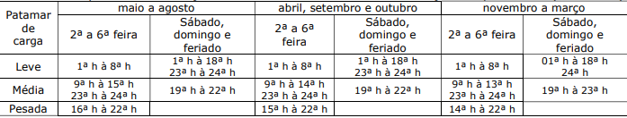

Figura 1- Intervalos horários de patamares de carga diária de energia - Leve, Média e Pesada

Os dados estimados de geração fotovoltaica disponibilizados pela EPE [2] foram utilizados para a definição dos PU’s de profundidade por subsistema. Ressalta-se que embora essa base de dados apresente informações desde janeiro/2000, somente o período compreendido entre janeiro/2013 até dezembro/2017, quando se observa uma maior inserção da MMGD, que representa os 5 anos mais recentes contidos na base de dados, será utilizado para o cálculo dos PU’s de profundidade. A seguir é apresentado o macrofluxo do processo de desagregação das previsões mensais em patamares para o melhor entendimento do leitor.

Figura 2 - Macrofluxo do processo de Desagregação das previsões mensais em patamares de carga

Uma vez que a base de dados dos valores de geração verificados se encontra com a periodicidade horária, o primeiro passo consiste em calcular os valores médios mensais verificados, cujos valores serão utilizados como base no cálculo dos PU’s de profundidade. A equação 2 define o cálculo da geração média mensal verificada.

|  |  |
| --- | --- |
| $$G_{m,a}=\frac{\sum_{j=1}^{nx24}{G_{h, m,a}}}{n x 24}$$ | (Eq. 2) |

Onde:

* $G_{m,a}$– Representa a Geração média mensal do mês “m” e ano “a”;
* $G_{h,m,a}$– Representa a geração verificada da hora “h” e do mês “m” e ano “a”;
* n – Representa o número de dias no mês “m”.

De posse dos valores médios mensais verificados, são calculados os PU’s de profundidade diários para cada condição de carga em relação à média mensal. A Equação 3 apresenta a fórmula utilizada para este cálculo:

|  |  |
| --- | --- |
| $${PU}_{d,p,td,m,a}=\frac{G_{p, d,m,a}}{G_{m,a}}$$ | (Eq. 3) |

Onde:

* ${PU}_{d,p,td,m,a}$– Representa o PU diário “d” de um respectivo patamar “p”, por tipo de dia (dia útil, sábado, domingo e feriados) “td”, do mês “m” e ano “a”.
* $G_{d,p,m,a}$- Representa a Geração média do dia “d”, do patamar “p”, do mês “m” e ano “a”.

Após o cálculo dos PU’s diários por patamar, é definido um único PU médio de profundidade a ser utilizado de acordo com a condição de carga, o tipo de dia e o mês. Para isto, retira-se a média mensal dos PU’s diários calculados por condição de carga, tipo de dia e mês como apresentado na equação 4.

|  |  |
| --- | --- |
| $${PU}_{med, d,p,td,m}=\frac{\sum_{a=2013}^{2017}{\sum_{l=1}^{k(a)}{{PU}_{d,p,td,m,a}(l)}}}{\sum_{a=2013}^{2017}{k(a})}$$ | (Eq. 4) |

Onde:

* ${PU}_{med,d,p,td,m}$– Representa o PU de profundidade médio diário para um determinado patamar, de um determinado tipo de dia e mês.
* $k(a)$- O número de vezes que ${PU}_{d,p,td,m,a}$ aparece o histórico no ano “a”.

Após a aplicação da equação 4, são calculados os PU’s de profundidade médios, por condição de carga (pesada, média e leve), por tipo de dia (dia útil, sábado ou domingo ou feriado) e por mês.

Para a desagregação das previsões mensais em patamares utiliza-se os PU’s de profundidade, calculados pela equação 4, e as previsões mensais como descrito na equação 5.

|  |  |
| --- | --- |
| $$G_{p,m,a}=\frac{\sum_{l=1}^{w}{{PU}_{med, d,p,td,m}*G_{prev,m,a}}}{w}$$ | (Eq. 5) |

Onde:

* $G_{p,m,a}$- A geração prevista para um respectivo patamar de carga, do mês “m” e ano “a”
* $G_{prev,m,a}$- A geração prevista para o mês “m” do ano “a”
* $w$– O número de vezes que o patamar “p” de um determinado tipo de dia ocorre dentro do mês “m”

Nota: Os PU’s calculados pela equação 4 apresentam classificações por tipo de dia. A vista disso, torna-se necessário no momento da desagregação das previsões mensais considerar os diferentes tipos de dias presentes no mês em questão.

## Carga Global mensal com parcela atendida por geração de MMGD

Atualmente, as previsões de carga não consideram a parcela de carga já atendida pela geração de MMGD. Em função disso, essa parcela da geração estimada para o ano base (2020) foi adicionada na carga, com o objetivo de compor toda a carga global a ser atendida em todo o horizonte de previsão, como mostra a Equação 6.

$C_{s,m,a}^{*}=C_{s, m,a}+{\hat{G}}_{s,m}$ (Eq. 6)

Onde:

* $C_{s,m,a}^{*}$- Carga prevista considerando todo o mercado potencial do subsistema “S”, prevista para o mês “m” e ano “a”;
* $C_{s, m,a}$- Carga prevista do subsistema “S”, para o mês “m” e ano “a”;
* ${\hat{G}}_{s,m}$– Geração MMGD estimada para cada mês “m” do ano base do subsistema “S”.

## Discretização Semanal

Para o horizonte de curto prazo, o modelo DECOMP utiliza os valores mensais (NEWAVE) de MMGD para o mês corrente e próximo, discretizados por semanas operativas, fonte e desagregados em patamares.

## Discretização Horária

Para o horizonte de curtíssimo prazo, o modelo DESSEM utiliza a série de potência instalada de MMGD e é feito um tratamento por tipo de fonte.

Para unidades geradoras fotovoltaicas, a estimativa de carga atendida por MMGD utiliza dados de reanálise do modelo ERA5, que combina grandes quantidades de observações históricas em estimativas globais usando modelagem avançada e sistemas de assimilação de dados. É utilizada a variável *surface solar radiation downwards*, equivalente a radiação medida nos piranômetros, numa grade de 25km.

As unidades geradoras são agregadas pelo ponto de grade mais próximo, através do cálculo da distância elipsoidal, obtendo-se as séries temporais de potência instalada por ponto de grade e se aplica a equação:

$$G\left(h\right)= \frac{P∙R(h)}{3600∙I_{STC}}$$

Onde:

$P é a potência instalada no mês base(m-2), em kW$

$R\left(h\right) é a radiação total na superfície, em \frac{J}{m^{2}} na hora h$

$I_{STC} é a irradiância nas condições padrões de teste \left(1000\frac{W}{m^{2}}\right)$

De posse das séries horárias de carga atendida por geração MMGD, essas séries são agregadas pelas áreas geoelétricas e subsistemas, em função das unidades federativas as quais pertencem.

|  |  |  |
| --- | --- | --- |
| **UF** | **Area Geoelétrica** | **Subsistema** |
| Acre | Acre | Sudeste/C. Oeste |
| Alagoas | Alagoas/Pernambuco | Nordeste |
| Amapá | Amapá | Norte |
| Amazonas | Amazonas | Norte |
| Bahia | Bahia/Sergipe | Nordeste |
| Ceará | Ceará | Nordeste |
| Distrito Federal | Distrito Federal | Sudeste/C. Oeste |
| Espírito Santo | Espírito Santo | Sudeste/C. Oeste |
| Goiás | Goiás | Sudeste/C. Oeste |
| Maranhão | Maranhão | Norte |
| Mato Grosso | Mato Grosso | Sudeste/C. Oeste |
| Mato Grosso do Sul | Mato Grosso do Sul | Sudeste/C. Oeste |
| Minas Gerais | Minas Gerais | Sudeste/C. Oeste |
| Pará | Pará | Norte |
| Paraíba | Paraíba/Rio Grande do Norte | Nordeste |
| Paraná | Paraná | Sul |
| Pernambuco | Alagoas/Pernambuco | Nordeste |
| Piauí | Piauí | Nordeste |
| Rio Grande do Norte | Paraíba/Rio Grande do Norte | Nordeste |
| Rio Grande do Sul | Rio Grande do Sul | Sul |
| Rio de Janeiro | Rio de Janeiro | Sudeste/C. Oeste |
| Rondônia | Rondônia | Sudeste/C. Oeste |
| Roraima | Roraima | Isolado |
| Santa Catarina | Santa Catarina | Sul |
| São Paulo | São Paulo | Sudeste/C. Oeste |
| Sergipe | Bahia/Sergipe | Nordeste |
| Tocantins | Tocantins | Norte |

Em seguida aplicada uma interpolação por *spline* cúbica, para obtenção das séries semi-horárias. A mesma utilizada no modelo PrevCargaDESSEM[Z].

De posse das séries semi-horárias de carga atendida por MMGD, esses valores são adicionados às séries de Carga Global por área geoelétrica e subsistemas, formando o que chamamos de Carga Global Recomposta.

As séries de carga global recomposta são utilizadas como insumo das previsões de carga para a programação diária eletroenergética e para os modelos de previsão de carga de curtíssimo prazo.

Ressalta-se que os modelos de previsão de carga de curtíssimo prazo observam ciclos semanais e diários. A série de potência instalada é mensal com uma defasagem de pelo menos 2 meses, em função do prazo que as distribuidoras dispõem para comunicar a entrada de novas instalações e a ANEEL incluir as informações em sua base de dados. Nesse caso as componentes significativas para a previsão são a radiação e temperatura previstas, a tendência mensal não possui significância em modelos dessa natureza logo, não há efeito de expansão nos modelos de curtíssimo prazo ao prever a carga recomposta de MMGD.

O modelo DESSEM requer uma entrada das informações de carga por barramento da rede de simulação. Para tanto, é feito um rateio proporcional por barramento, em função da previsão de carga atendida por MMGD enviada pelos agentes para o caso mensal dos estudos elétricos.

# Priorizando uma segurança de performance do modelo em um detrimento mínimo de espacialidade, as barras de uma mesma área geoelétrica que possuem menos de 3MW de geração pico prevista serão redistribuídas, diariamente, proporcionalmente entre as barras que possuem uma previsão de carga atendida por MMGD maior que 3MW, reduzindo assim o número de barras representadas. Representação nos modelos

## NEWAVE

Para o modelo de médio prazo, a representação da MMGD na base de carga será feita através da inclusão de blocos referentes a essa fonte no arquivo C_ADIC.DAT. Com base na metodologia descrita no relatório, o montante de carga atendida por MMGD será discretizada mensalmente e por submercado para todo o horizonte de planejamento. A Figura 3 exemplifica a inclusão de MMGD na base de carga.

Figura 3 - C_ADIC.DAT: exemplo da inclusão de MMGD na base de carga no modelo NEWAVE

Na proposta de não ser considerada a expansão da MMGD, o montante de carga atendida por MMGD no C_ADIC.DAT será incluída do ponto de vista de oferta (geração) no arquivo SISTEMA.DAT. Nesse contexto o líquido de MMGD será zero, seguindo a proposta descrita nesse relatório. A Figura 4 mostra um exemplo de arquivo com a representação da geração de MMGD (por fonte: PCH, PCT, EOL e UFV e submercado: SE/CO, S, NE e N) mensal inclusa no bloco de **Usinas Não Simuladas Individualmente**.

Figura 4 - SISTEMA.DAT: exemplo da inclusão de MMGD na geração no modelo NEWAVE (Bloco de Usinas Não Simuladas Individualmente).

Além de ser necessário declarar a MMGD no ponto de vista de demanda e oferta, também é necessário o ajuste e inclusão das profundidades no arquivo PATAMAR.DAT. Nas informações de MMGD disponibilizadas, deve-se obter novas profundidades de carga a partir do valor da carga, considerando a carga somada com a parcela atendida por MMGD. As novas profundidades são obtidas pela divisão das novas cargas nos patamares pesado, médio e leve, pela carga média.

Figura 5 – PATAMAR.DAT: exemplo das novas profundidades de carga no modelo NEWAVE.

Do ponto de vista de geração, as profundidades referentes as fontes PCH, PCT, EOL e UFV de MMGD também devem ser declaradas no arquivo PATAMAR. DAT, lembrando que somente possui profundidade diferente de 1 a geração solar fotovoltaica de MMGD (UFV).

## DECOMP

Para o modelo de curto prazo (DECOMP) a carga atendida por MMGD será acrescida na carga projetada para o mês corrente, sendo somada diretamente no Bloco 6 – Carga dos Subsistemas (Registro DP) no arquivo dadger.rv0. Do ponto de vista de geração, a MMGD seguirá a mesma diretriz do modelo de médio prazo, sendo declarado no Bloco 9 – Geração em Pequenas Usinas Fora do Despacho Centralizado (Registro PQ). As gerações de MMGD estão discretizadas por semanas operativas, patamar e fonte. A Figura 6 mostra um exemplo da geração de MMGD declarada para o DECOMP.

Figura 6 – dadger.dat: exemplo da inclusão da geração de MMGD no modelo DECOMP.

## DESSEM

O Modelo de Despacho Hidrotérmico de Curto Prazo (DESSEM) é o modelo utilizado oficialmente para a programação diária da operação do SIN realizada pelo ONS e determinação do PLD estabelecido pela Câmara de Comercialização de Energia Elétrica (CCEE). O DESSEM é capaz de estabelecer o despacho por unidade geradora do sistema de até 14 dias à frente, embora oficialmente o período de estudo seja de até sete dias. No caso do ONS, a discretização é de meia hora para o primeiro dia (com detalhamento da rede) e por patamares cronológicos para os demais dias do período de estudo (sem detalhamento da rede).

Atualmente a carga prevista pela PEC para a utilização no modelo DESSEM já vem abatida da geração de MMGD, ou seja, é considerada uma carga líquida. A consideração da MMGD no Deck do DESSEM reflete em um incremento dos dados previstos de carga e de geração.

A carga atendida por MMGD será somada diretamente no Bloco DP (Demanda dos Submercados) contido no arquivo entdados.dat para todos os dias do estudo. Adicionalmente, para o primeiro dia de estudo com o detalhamento da rede elétrica, também é feito um ajuste da carga prevista no bloco DANC MUDA, contido nos arquivos patXX.afp, estes registros aplicam um fator de correção às cargas das barras, permitindo que se diferencie as cargas para os períodos relacionados a um mesmo caso-base.

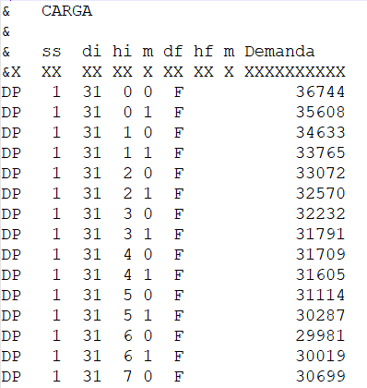

Figura 7 – Bloco DP no entdados.dat: exemplo da inclusão da carga de MMGD no modelo DESSEM.

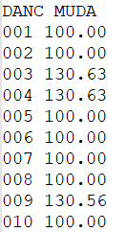

Figura 8 – Bloco DANC MUDA no patXX.afp: exemplo da inclusão da carga de MMGD no modelo DESSEM.

Destaca-se que uma vez que a carga total é elevada com a inclusão da MMGD, é necessário ajustar o arquivo respot.dat, que define os limites de reserva de potência.

O incremento da geração de MMGD é realizado através da inclusão das usinas equivalentes por barramento no arquivo renovaveis.dat. Em que são informados os dados das usinas, a localização das usinas na rede elétrica (numeração da barra), o submercado onde se localiza e as suas gerações previstas. Destaca-se que as usinas de MMGD possuem a opção de *Constrained-Off* (campo 6 do registro EOLICA) desabilitada, devido à sua natureza de operação.

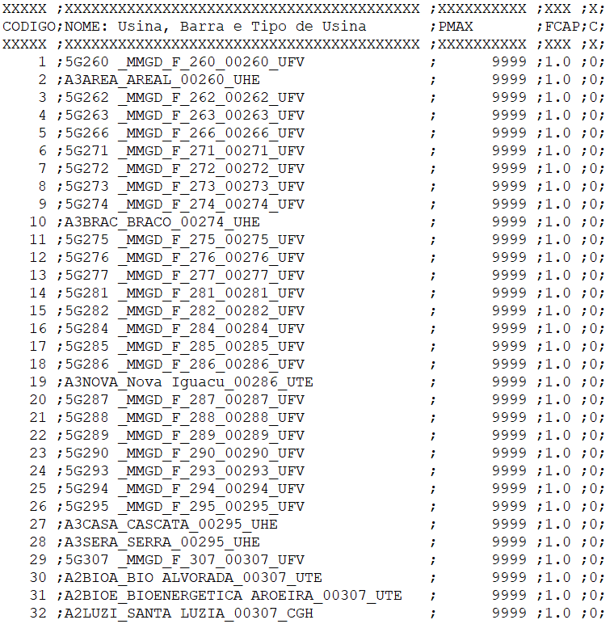

Figura 9 – renováveis.dat: exemplo da inclusão da geração de MMGD no modelo DESSEM.

# Considerações finais

Esse relatório apresentou as premissas metodológicas para a representação da MMGD na base de carga, tema referente a Fase 1 da proposta de representação da MMGD explicita nos modelos computacionais de operação e formação e preço. Foi abordado desde a fonte de base de dados da ANEEL até a reconstituição da carga atendida por MMGD que serão os dados que servirão para insumo, acrescidas na carga dos modelos NEWAVE, DECOMP e DESSEM. Na sequência de atividades do grupo, a Fase 2 apresentará a proposta de representação da expansão da MMGD nos modelos NEWAVE e DECOMP.

# Referências Bibliográficas

|  |  |
| --- | --- |
| [1] | ANEEL, “Geração Distribuída,” [Online]. Available: https://app.powerbi.com/view?r=eyJrIjoiY2VmMmUwN2QtYWFiOS00ZDE3LWI3NDMtZDk0NGI4MGU2NTkxIiwidCI6IjQwZDZmOWI4LWVjYTctNDZhMi05MmQ0LWVhNGU5YzAxNzBlMSIsImMiOjR9. [Acesso em 01 fevereiro 2023]. |
| [2] | EPE, “Informe Técnico - Metodologia para criação de séries horárias de geração distribuída fotovoltaica por subsistema,” [Online]. Available: https://www.epe.gov.br/pt/publicacoes-dados-abertos/publicacoes/informe-tecnico-metodologia-para-criacao-de-series-horarias-de-geracao-distribuida-fotovoltaica-por-subsistema. [Acesso em 01 fevereiro 2023]. |
| [3] | R. Zilles, “Sistemas Fotovoltaicos Conectados à Rede Elétrica,” *Oficina de Textos,* 2012. |